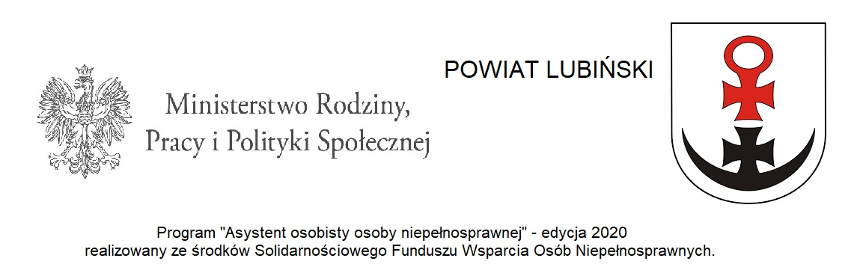
„ASYSTENT OSOBISTY OSOBY NIEPEŁNOSPAWNEJ”
W POWIECIE LUBIŃSKIM

Powiatowe Centrum Pomocy Rodzinie w Lubinie zaprasza wszystkie osoby zainteresowane pełnieniem funkcji Asystenta osobistego osoby niepełnosprawnej.

W siedzibie Powiatowego Centrum Pomocy Rodzinie w Lubinie przy ul. Składowej 3 można uzyskać informacje na temat przyjętego przez Ministerstwo Rodziny, Pracy i Polityki Społecznej Programu „Asystent osobisty osoby niepełnosprawnej” - edycja 2019-2020 w ramach Solidarnościowego Funduszu Wsparcia Osoby Niepełnosprawnych, do którego realizacji w 2020 roku przystąpił Powiat Lubiński.

Program obejmie swoim działaniem pełnoletnie osoby niepełnosprawne posiadające orzeczenie o znacznym lub umiarkowanym stopniu niepełnosprawności, które wymagają usługi asystenta w wykonywaniu codziennych czynności oraz funkcjonowaniu w życiu społecznym.

Asystentem osobistym osoby niepełnosprawnej może zostać:
a) osoba posiadająca dyplom potwierdzający uzyskanie kwalifikacji w zawodzie asystent osoby niepełnosprawnej;
b) osoba z wykształceniem przynajmniej średnim posiadająca, co najmniej roczne, udokumentowane doświadczenie w udzielaniu bezpośredniej pomocy osobom niepełnosprawnym.

Usługi asystenta w szczególności polegać będą na:
a) wyjściu, powrocie oraz/lub dojazdach w wybrane przez osobę niepełnosprawną miejsce (dom, praca, placówki oświatowe i szkoleniowe, świątynie, placówki służby zdrowia i rehabilitacyjne, gabinety lekarskie, urzędy, znajomi, rodzina, instytucje finansowe, wydarzenia kulturalne/rozrywkowe/społeczne/sportowe itp.);
b) wyjściu, powrocie oraz/lub dojazdach na rehabilitację i zajęcia terapeutyczne;
c) zakupach, z zastrzeżeniem aktywnego udziału osoby niepełnosprawnej przy ich realizacji,
d) załatwianiu spraw urzędowych,
e) nawiązaniu kontaktu/ współpracy z różnego rodzaju organizacjami,
f) korzystaniu z dóbr kultury (tj. muzeum, teatr, kino, galerie sztuki, wystawy itp.).

Wynagrodzenie za świadczenie usług asystenta finansowane będzie ze środków pochodzących z Solidarnościowego Funduszu Wsparcia Osób Niepełnosprawnych.

Informacji na temat udziału w Programie udzielają pracownicy Powiatowym Centrum Pomocy Rodzinie w Lubinie, ul. Składowa 3 w godzinach od 7.30-15.30 Dział Rehabilitacji Społecznej tel. 76 847 96 86.

